Муниципальное бюджетное дошкольное образовательное учреждение центр развития ребенка детский сад первой категории «Колокольчик»

Консультация для родителей
"Компьютер и дошкольник"

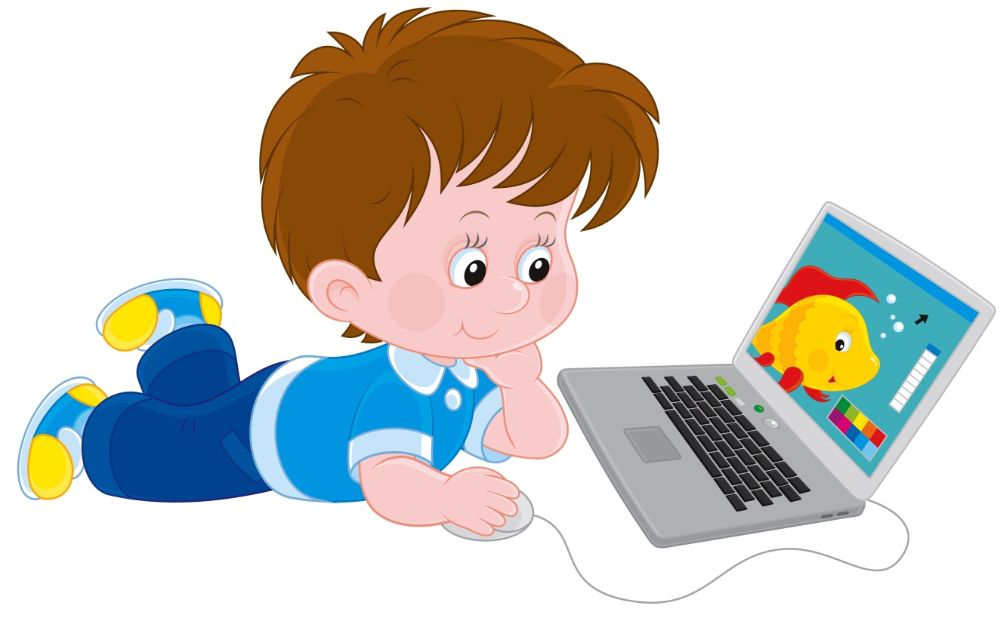

Воспитатель первой
квалификационной категории
Забродина Ирина Павловна

Ноябрь 2018 год

Многие родители задают вопрос: «Вредно ли ребенку сидеть за компьютером? Мы ссоримся с малышом из-за компьютера, что делать?»
Компьютер прочно вошел в нашу жизнь и изолировать ребенка от него не разумно, т. к. компьютер – источник информации, происходит развитие интеллекта через развивающие игры. Но ограничения должны быть обязательно. Это соблюдение гигиенических норм при взаимодействии ребенка с ПК, строгий отбор содержания игр, ограничения во времени. Исследования ученых и детских врачей показывают: популярные компьютерные игры, в которых преобладает наш ребенок, ведут к утрате способности внутренней речи. Мозг просто не успевает перерабатывать то, что ребенок видит в краткие промежутки времени, и потом с трудом это воспроизводит. Быстрая смена картинок – причина того, что для маленьких компьютерных игроманов реальная жизнь как будто замедляется: они начинают скучать на занятиях.
Другая опасность чрезвычайного погружения в виртуальный мир – потеря способности различать вымысел и реальность. В некоторых случаях это даже может привести к психическим расстройствам. Компьютер не должен заменять ребенку реальную жизнь. Бесконтрольный просмотр передач и мультфильмов, участие в различных компьютерных играх оказывает негативное влияние не только на психологическое, нравственное здоровье ребенка, но и на его физическое состояние. Поэтому ограничения вполне разумны. Также наказания в виде лишения компьютерных игр считаю вполне приемлемыми. В принципе любое наказание или ограничение, это своего рода манипуляция или управление поведением, что в определенной мере необходимо ребенку дошкольного возраста. Если правила поведения и меры за их нарушение четко оговорены заранее, и ребенок их знает, то это договор, не шантаж или манипуляция
Чтобы компьютер стал вашим союзником в воспитании и развитии ребенка, необходимо отдавать предпочтение обучающе – развивающим программам, а не развлекательным играм. Они должны состоять из мини – игр, которые он сможет пройти за 10 – 15 мин., чтобы игру можно было прервать, не приводя малыша к раздражению. Продолжительность разовой работы ребенка на компьютере для детей 5 лет – 10 мин., 15 мин. – для детей 6 лет – 2 – 3 раза в неделю. Также очень правильно организовать рабочее место ребенка, чтобы не навредить его здоровью и физическому развитию.
Если вы хотите максимально с пользой для ребенка изучать компьютер, то следует запомнить 5 правил:
- Компьютер лучше поставить в углу или, чтобы задняя поверхность компьютера была повернута к стене.
- В комнате, где расположен компьютер, рекомендуется ежедневная влажная уборка.
- Перед тем как работать на компьютере, протирайте экран тряпочкой.
- Пусть в комнате, где стоит компьютер, будут комнатные цветы, поставьте рядом кактус.
- Почаще проветривайте комнату, где стоит компьютер, и следите за влажностью.
Так же ребенка нужно научить делать простую гимнастику для глаз, это очень важно для детского зрения.
Гимнастика для глаз выполняется достаточно просто:
- Плавно закрыть, потом плавно и широко открыть их. Повторить такие движения несколько раз.
- Посмотреть на предмет, который рядом, потом посмотреть на предмет, который очень далеко. Так смотреть несколько раз.
- Голова не поворачивается, только глазами смотрим вокруг в одну сторону, потом в обратную сторону. Повторить так где-то несколько раз.
Упражнения просты и скоро ребенок сможет их выполнять самостоятельно.
Рабочее место - так же очень важный момент. Организовать его не трудно, но оно обеспечит вашему ребенку комфортные занятия за компьютером.
Мебель должна соответствовать возрасту ребенка. Стул лучше выбрать со спинкой. Монитор должен быть на расстоянии около 25-30 см от глаз ребенка.
Если вы прислушаетесь к нашим несложным советам и будете их придерживаться, то ваш ребенок будет познавать компьютер только с пользой. Мир компьютерных игр богат и разнообразен, главное – соблюдать родительский контроль за качеством детских «игрушек». Желаю вам превратить компьютер из врага в верного друга для ребенка.

